STICHTING MICARA
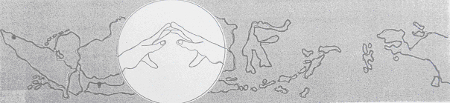

Inschrijvingsnummer K v K te `s Gravenhage : 27175808

Nieuwsbrief nr. 38, december 2020

Geachte donateur / belangstellende,

Aan het eind van het jaar ontvangt u van ons zoals gewoonlijk onze eindejaars-nieuwsbrief. Mede namens onze samenwerkingspartner Karina Kas in Yogyakarta willen wij U allen en in het bijzonder mevrouw van der Vorst en de heer van Oers onze dank uitspreken voor uw daadwerkelijke ondersteuning en bijdragen.

Vanwege de coronacrisis hebben wij afgelopen jaar een tweetal bijzondere inzamelingsacties georganiseerd. Tezamen met uw reguliere donaties mochten wij in de loop van 2020 in totaal € 2870,--. ontvangen. De opbrengst van deze acties werd deels besteed aan de verstrekking van voedselpakketten en medische beschermingsmiddelen voor de gezinnen van ondersteunde leerlingen. Karina Kas deelde aan hen pakketten met de negen basisvoedingsmiddelen, gezichtmaskers en desinfecterende zeep uit. Daarnaast ontvingen de 46 ondersteunde leerlingen databundels voor mobiele telefonie. Deze zijn bedoeld om het volgen van online onderwijs via de mobiele telefoon mogelijk te maken. Hoewel overal – ook in Nederland – blijkt dat dit fysiek onderwijs niet optimaal kan vervangen, blijft zo in ieder geval het contact met de school bestaan en wordt het risico op toename van het aantal drop-outs beperkt. Omdat de ontvangst van internet in afgelegen dorpen soms te wensen overlaat, krijgen de leerlingen daarnaast eenmaal per twee weken fysiek extra les gegeven door studenten van de Sanata Dharma Universiteit. Dit is overigens ook een goede praktijkervaring voor de studenten, die hiermee deels aan hun stageverplichtingen kunnen blijven voldoen.

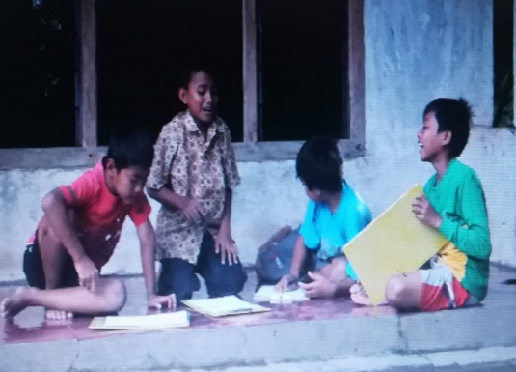 | Extra lessen begeleid door vrijwilligers  van Karina Kas en de studenten van  Sanata Dharma Universiteit in Yogyakarta

Karina Kas organiseert overigens ook ‘ecoprint-lessen’. Ecoprint is een techniek, waarbij gekookte of gestoomde bladeren en bloemen verpakt worden in stof. In dit proces geven de bladeren en bloemen geven hun vorm en pigment af aan de stof. Het is bedoeling hiermee ook kennis van bomen en planten aan de leerlingen door te
geven. Dit mede met het oog op het vergroten van bewustzijn van de natuur in hun directe omgeving.

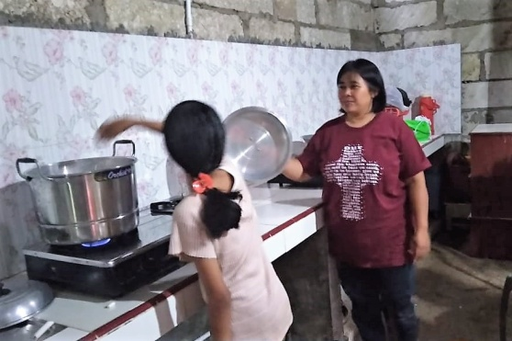 | 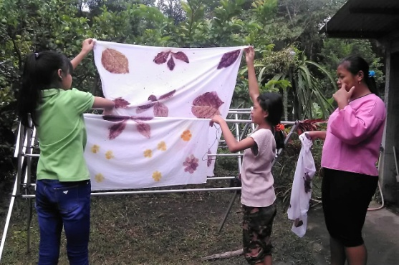

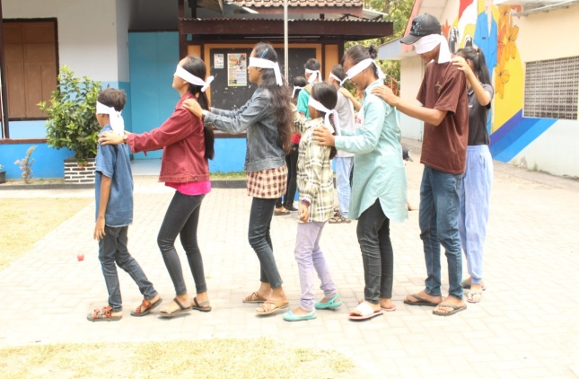 | Tolerantie jegens verschillende religies staat onder druk. Daarom wordt in twee dorpen het programma “Character- building” uitgevoerd. Kinderen van families met verschillend geloof leren samen sporten en spelen. Voor bijeen- komsten krijgen zowel moslim- als christelijke kinderen gelegenheid hun eigen gebed uit te voeren. Dit is een extra activiteit van Karina Kas.

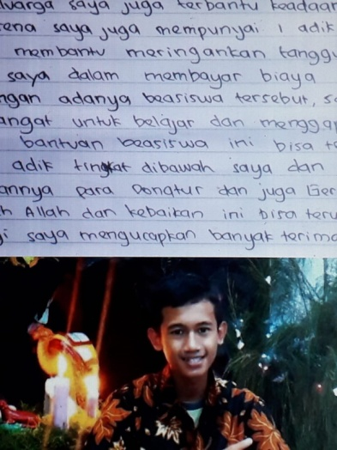 | Bedankbrief van A.Pradana. Hij spreekt hierin zijn dank uit voor het feit dat hij dankzij uw hulp zijn middelbare school ( SMP t/m SMK) volledig en met succes heeft kunnen doorlopen. En grote financiële last viel af van de schouders van zijn ouders, die ook de zorg hebben voor de schoolgang van nog een andere zoon.
SMP= Sekolah Menengah Pertama = Onderbouw middelbare school
SMK= Sekolah Menengah Kejuruan = Bovenbouw Beroepsschool

Tenslotte
Met deze nieuwsbrief hopen wij dat u in het komende jaar uw bijdragen aan bovengenoemde inzet wilt blijven voortzetten en ook bij anderen hiervoor belangstelling en motivatie kunt wekken. Rest ons u “Fijne feestdagen 2020/2021 toe te wensen”: “Selamat Hari Raya Natal dan Tahun Baru” !

MICARA = MITRA MANCANEGARA = VRIENDEN IN HET BUITENLAND
p/a Enclaveberg 122a. 4708 EC Roosendaal, Nederland
Tel. + 31 ( 0 ) 165548683, email : mpattimahu@home.nl
ABN/AMRO rek.nr. 52.86.90.264 t.n.v Stichting MICARA, Roosendaal
Stichting MICARA bezit de ANBI-status
ANBI = Algemene Nut Beogende Instellingen, een categorisering bij de Belastingdienst.

